Студент Пензенском государственном педагогическом университете.

44.03.01 педагогическое образование
Профиль физкультурное образование

Я Нурыев Даянч Сарыбаевич, я родился в Туркменистане в городе Ашхабат.
Я учился в средней школе №33. Я закончил школу 2011году, окончил 10 классов.
После окончании школы сразу начал учиться на водительские права и 19лет получил.
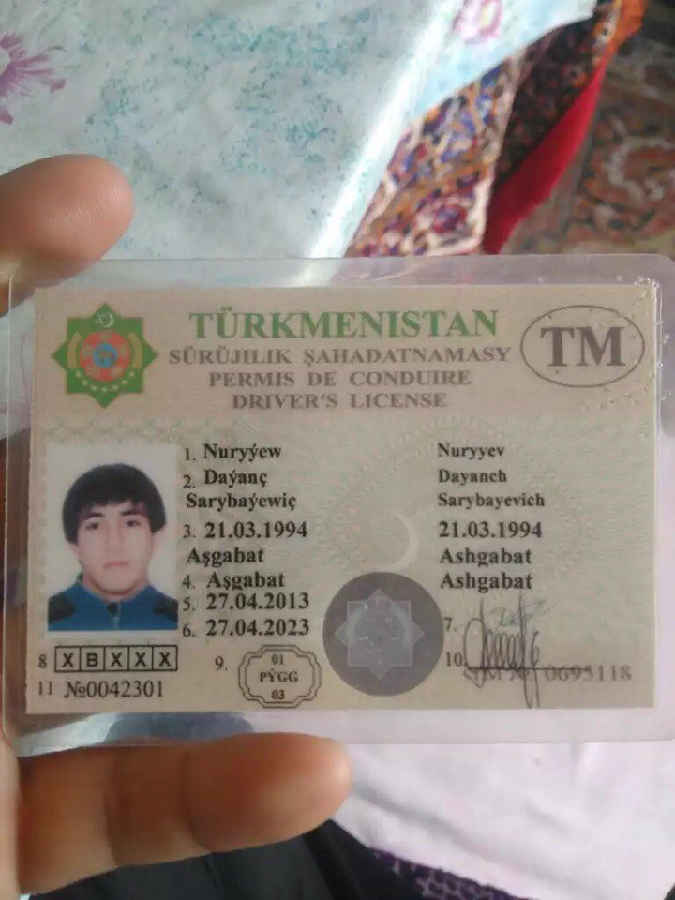

Мое хобби футбол, я с детство играю футбол.

А также увлекаюсь автомобилями.

Маму зовут Артыкова Энегуль Бекмурадовна
Папу зовут Сарыбай Нурыев Дерябаевич
Есть старший брат Нурыев Бегенч родиля 12.06.1990 года, брат женат и двое детей. Есть младшая сестра Сойли Нурыева 18.04.2002 года рождения.

2015 года я приехал учиться в Пензу. Я поступил на факультет «Стандартизация и метрология», после первого семестра я перевелся на «ИФКИС»
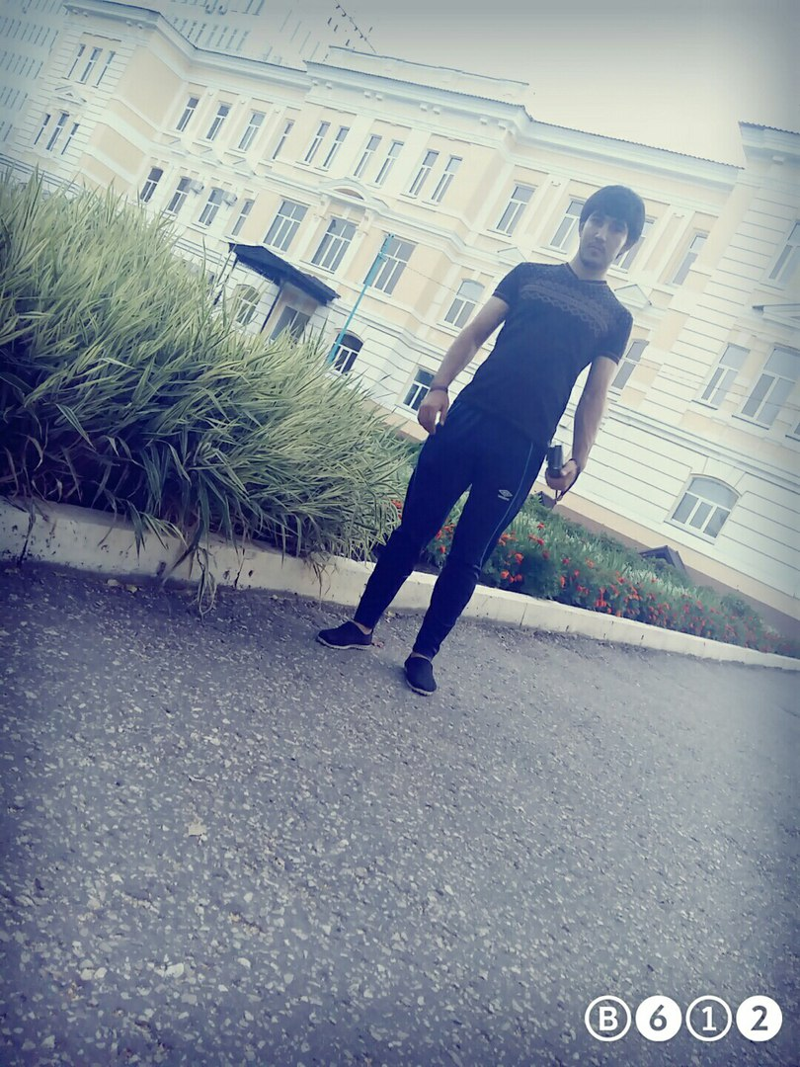

В сентябре 2017 года в университете была соревнование среди иностранцев по футболу и я тоже играл.
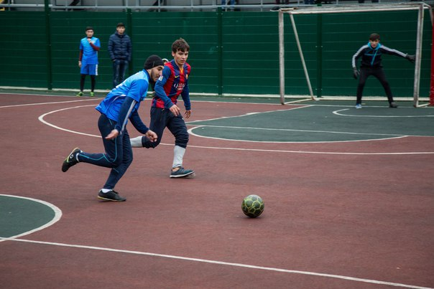

Место не заняли, но все ровно я занимаюсь тем, что я люблю.

